《计算机组网技术》模拟题

一、单项选择题
- 路由发生在TCP/IP模型的（ ）。
A．应用层 B．网络层
C．传输层 D．物理层
- 二层交换机根据（ ）信息决定如何转发数据帧。
A．源MAC地址 B．源IP地址
C．目的端口地址 D．目的MAC地址
- PC用（ ）命令验证处于交换机连接的相同局域网中的主机之间的连通性。
A．ping IP地址 B．tracert IP地址
C．traceroute IP地址 D．arp IP地址
- 交换机的（ ）模式允许进行设备线路配置，例如远程访问线路的配置。
A、 用户 B、 特权
C、 全局配置 D、 线路配置
- （ ）命令被用来验证中继链路的配置状态。
A．show interfaces vlan B．show interfaces trunk
C．show interfaces switchport D．show ip interface brief
- 交换机上（ ）VLAN是默认可以修改和删除的。
A．2～1001 B．1～1001
C．1～1002 D．2～1005
- 交换机查MAC表发现数据帧目的MAC地址对应的转发端口号后直接转发数据帧到该端口；如果查表之后仍然不知道该目的MAC地址对应的端口号，交换机将帧转发到除了接收端口以外的所有端口，这是交换机的（ ）功能。
A、 学习 B、 转发
C、 过滤 D、 其他
- 以太网使用物理地址的原因是（ ）。
A．在二层唯一确定一台设备 B．允许设备在不同网络中通信
C．区分二层和三层数据包 D．允许应用程序在不同网络中通信
- （ ）可用于广域网连接。
A．PPP B．WAP
C．WEP D．Ethernet
- 路由器的（ ）模式允许进行整个设备的整体配置。
A、 用户
B、 特权
C、 全局配置
D、 线路配置
- 路由器（ ），才能正常运行距离矢量路由协议。
A．周期性发送更新信息
B．发送整个路由表给所有的路由器
C．依靠邻居发送的更新来更新路由表
D．在数据库中维护整个网络拓扑
- 有8个局域网，每个局域网都包含5～26个主机，则子网掩码是（ ）才合适。
A．0.0.0.240
B．255.255.255.252
C．255.255.255.0
D．255.255.255.224
- 路由器刚刚完成启动自检阶段，准备查找加载IOS镜像，此时会做的操作是（ ）。
A．检查配置寄存器 B．试图从TFTP服务器启动
C．在Flash中加载镜像文件 D．检查NVRAM中的配置文件
- 笔记本电脑连接不上WLAN，提示身份验证出现问题，可能的原因是（ ）。
A．热点已关闭
B．安全密钥不匹配
C．存在射频信号干扰
D．笔记本电脑的驱动需要升级，以支持新的无线协议
- 在以下无线技术中，（ ）属于开放式访问。
A．SSID B．WEP
C．WPA D．IEEE802.11i/WPA2
- 下列语句中，（ ）是标准ACL。
A．access-list 50 deny 192.168.1.1 0.0.0.255
B．access-list 110 deny ip any any
C．access-list 2500 deny tcp any host 192.168.1.1 eq 22
D．access-list 101 deny tcp any host 192.168.1.1
- 在路由器上进行ACL故障排查时，（ ）命令能用来确定ACL是否影响了哪些接口。
A．show ip access-list B．show access-list
C．list ip interface D．show ip interface
- 下列命令中，（ ）能加密所有明文口令。
A．Router(config)#password-encryption
B．Router(config)#service password-encryption
C．Router#service password-encryption
D．Router#password-encryption
- （ ）是指路由器能够自动建立路由表上的路由信息。
A、 直连路由 B、 静态路由
C、 动态路由 D、 默认路由
- 下列统计命令中，（ ）能用来记录用户在路由器上的终端会话的起始和终结时间。
A．aaa accounting network start-stop tacacs+
B．aaa accounting system start-stop tacacs+
C．aaa accounting exec start-stop tacacs+
D．aaa accounting connection start-stop tacacs+
- 私有C类IP地址有（ ）个。
A、 1
B、 2
C、 16
D、 256
- 一个私有C类IP地址地址范围是( )
A地址范围：10.0.0.0—10.255.255.255
B地址范围：172.16.0.0---172.31.255.555
C地址范围：192.168.0.0---192.168.255.255
D类地址范围：192.168.0.0---192.168.0.255
- 下列配置中，R1的OSPF路由器ID是（ ）。
R1(config)#interface s0/0/0
R1(config-if)#ip add 192.168.2.1 255.255.255.252
R1(config)#int loopback 0
R1(config-if)#ip add 10.1.1.1 255.255.255.255
R1(config)#router ospf 1
R1(config-if)#network 192.168.2.0 0.0.3.255 area 0

A．192.168.2.1 B．10.1.1.1
C．192.168.2.0 D．255.255.255.255
- 以太网上默认的OSPF Hello信息间隔时间是（ ）s。
A．10 B．20
C．30 D．40
- 路由发生在TCP/IP模型的（ ）
A、应用层 B、网络层
C、传输层 D、物理层
- 一个C类IP地址最多可容纳（ ）主机。一个C类网络能够容纳多少台主机？
A、 1677216 B、 1677214
C、 254 D、 16382
- 219.4.32.11是（ ）类IP地址
A、A B、B
C、C D、D
- 以下（ ）协议不属于无类动态路由协议
A、RIP v2
B、EIGRP
C、OSPF
D、IGRP
- A类IP地址的子网掩码是（ ）
A、255.0.0.0
B、255.255.0.0
C、255.255.255.0
D、255.255.255.255
- 以下（ ）部件对路由器不是必要的
A、显卡 B、CPU
C、FLASH D、NVRAM
- 以下（ ）不属于TCP/IP参考模型
A、网络接口层
B、表示层
C、传输层
D、应用层
- 以下（ ）协议不属于应用层
A、Telnet B、TCP
C、DNS D、HTTP
- 以下（ ）信道介质不属于有线介质
A、双绞线 B、同轴电缆
C、光纤 D、微波
- 以下（ ）功能不属于交换机
A、学习功能 B、转发功能
C、过滤功能 D、路由功能
- OSPF协议使用的算法是（ ）
A、最短路径优先（Shortest Path First，SPF）算法
B、Bellman-Ford算法
C、路径向量（Path-Vector）算法
D、最小生成树算法
- 以下（ ）不属于安全模型范畴
A、安全策略
B、安全威胁
C、安全服务
D、安全能力
- 以下（ ）标准是无线局域网标准
A、IEEE 802.1
B、IEEE 802.3
C、IEEE 802.11
D、IEEE 802.15
- 以下哪个选项是终端设备？ （ ）
A、智能手机 B、交换机
C、路由器 D、防火墙
- 以下哪种技术能在一条共享信道或介质上传输多个数据流？ （ ）
A、封装 B、监听
C、多路复用 D、解码
- 端口号有什么作用？ （ ）
A、指示转发数据段时应使用的正确路由器接口
B、标识接收或转发数据段时应使用的交换机端口
C、确定封装数据时应使用的第 3 层协议
D、让接收主机转发数据到适当的应用程序
- 下面那个地址是用于以太网广播帧的目的地址的？ （ ）
A、0.0.0.0 B、255.255.255.255
C、FF-FF-FF-FF-FF-FF D、0C-FA-94-24-EF-00
- 路由表中包含哪一项信息？ （ ）
A、源地址 B、目的地址
C、默认网关 D、协议名称
- 要建立1个能容纳256台主机的子网，主机位至少需要几位？ （ ）
A、3 B、6
C、9 D、12
- 要建立1个能容纳128台主机的子网，主机位至少需要几位？ （ ）
A、1 B、4
C、8 D、16
- 采用 TCP/IP 进行数据封装时，以下哪个端口号范围标识了所有常用应用程序？ （ ）
A、0到255 B、0到1023
C、1024到2047 D、256 到 1022
- 八个LAN，每个LAN包含5-26个主机，请问子网掩码是多少才合适？（ ）
A、0.0.0.240
B、255.255.255.252
C、255.255.255.0
D、255.255.255.224
- （ ）表示目的网络与路由器的某一接口直接连接的路由信息。
A、 直连路由 B、 静态路由
C、 动态路由 D、 默认路由
- 一个VLAN可以被认为是下面中的哪一个？（ ）
A、 广播域 B、 冲突域
C、 管理域 D、 阻塞域
- Router# show interfaces serial 0/1 命令的输出显示了如下内容：
Serial0/1 is down, line protocol is down.
线路协议为 down（关闭）的原因最可能是什么？（ ）
A、 Serial0/1 为关闭状态。
B、 路由器未连接电缆。
C、 远程路由器正在使用 serial 0/0 接口。
D、 尚未设置时钟频率。
- 哪一个地址可以用来总结从192.168.0.0/24 到 192.168.7.0/24 的所有网络？ （ ）
A、 192.168.0.0/21
B、 192.168.1.0/22
C、 192.168.0.0 255.255.255.248
D、 192.168.0.0 255.255.252.0
- 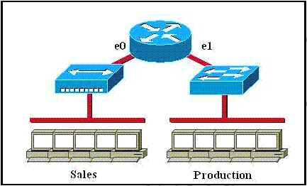
请参见图示。对于整个网络下列哪项描述正确？（ ）
A、有2个广播域
B、有4个广播域
C、有5个冲突域
D、有8个冲突域
- 哪项是选择实施 RIP 第 2 版而不是 RIP 第 1 版的原因？ （ ）
A、 RIP 第 2 版支持 VLSM。
B、 RIP 第 2 版支持 16 台以上的路由器。
C、 RIP 第 2 版支持有类（而不是无类）路由
D 、RIP 第 2 版不支持路由更新验证
- 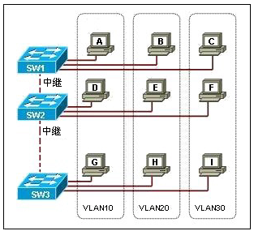
请参见图示。LAN 域内哪些计算机会收到计算机 A 发出的广播帧？（ ）
A、 计算机 A、计算机 D、计算机 G
B、 计算机 B、计算机 C
C、 计算机 D、计算机 G
D、 计算机 B、计算机 C、计算机 D、计算机 E、计算机 F、计算机 G、计算机 H、计算机 I
- 新任网络管理员的任务是为某软件开发公司选择合适的动态路由协议。该公司拥有超过 100 台路由器，使用 CIDR 和 VLSM，要求快速收敛，并能同时使用 Cisco 和非 Cisco 设备。该公司适合采用哪种路由协议？（ ）
A、 RIP 第 2 版
B、 IGRP
C、 EIGRP
D、 OSPF
- 使用debug ip rip命令，输出信息为“RIP:bad version 128 from 160.89.80.43”，这可能由什么原因引起的？（ ）
A、 版本错误
B、 路由器故障
C、 收到一个路由表更新
D、 接收到一个同步错误
- 关于使用静态路由的优点，下列哪项描述正确？ （ ）
A、 安全性更高
B、 配置路由的工作量更少
C、 管理员不需要控制路由
D、 在不断扩展的网络中更容易实施
- IEEE 802局域网协议的数据链路层分为（ ）控制子层和MAC控制子层。
A、 LLC B、 IP
C、 TCP D、 UDP
- 主机173.26.68.93 /24 的网络地址是（ ）
A、 255.255.240.0 B、 173.26.68.0
C、 173.26.0.0 D、 173.0.0.0
- 物理地址的长度为 （ ）位。
A、 16 B、 24
C、 32 D、 48
- （ ）不是一个A类IP地址：
A、 10.0.0.1
B、 11.0.0.1
C、 126.0.0.1
D、 128.0.0.1
- 一个B类IP地址最多可容纳（ ）主机。
A、 256 B、 254
C、 66536 D、 65534
- 路由器的（ ）模式只允许用户对交换机进行必要的检查，允许远程访问其他设备。
A、 用户 B、 特权
C、 全局配置 D、 线路配置
- 私有B类IP地址有（ ）个。
A、 1 B、 2
C、 16 D、 256
- 虽然有许多描述数据链路层帧的不同数据链路层协议，但每种帧均有三个基本组成部分：（ ）、帧尾和数据。
A、 帧头 B、 包头
C、 段头 D、 终止符
- 在OSI参考模型中，会话层负责向（ ）层提供服务。
A、 物理层 B、 网络层
C、 传输层 D、 应用层
- 电子邮件服务中最常见的应用层协议是（ ）和 SMTP。
A、 TCP B、 FTP
C、 POP D、 IP
- 超文本传输协议一般使用（ ）端口80。
A、 FTP B、 TCP
C、 HTTP D、 IP
- 交换机能够根据数据帧是否完整、数据帧地址、端口号决定是否转发，以及应该将帧从哪个适当的端口转发出去，这是交换机的（ ）功能。
A、 学习 B、 转发
C、 过滤 D、 其他
- UDP能提供（ ）的面向无连接服务。
A、 可靠 B、 不可靠
C、 无连接 D、 动态
- Internet的网络默认B类的掩码为（ ）。
A、 255.255.255.255
B、 255.255.255.0
C、 255.255.0.0
D、 255.0.0.0
- 计算机和集线器之间连接时，需要采用（ ）电缆。
A、 直连 B、 交叉
C、 反转 D、 铜缆
- （ ）协议实现了IP地址与MAC地址之间的转换。
A、 ARP B、 HTTP
C、 FTP D、 IP
- 路由器和计算机之间连接时，需要采用（ ）电缆。
A、 直连 B、 交叉
C、 反转 D、 铜缆
- IP地址有（ ）位。
A、 16 B、 24
C、 32 D、 48
- 端口地址有（ ）位。
A、 16 B、 24
C、 32 D、 48
- （ ）协议将公有地址转换为发往 Internet 的私有地址。
A、 NAT B、 IP
C、 DNS D、 TCP
- （ ）不是常用的网络介质：
A、 光纤 B、 铜缆
C、 大气 D、 网卡
- （ ）不是网络体系结构模型的重要组成元素：
A、 层次 B、 服务
C、 协议 D、 实体
- （ ）是两两互联的点对点网络：
A、 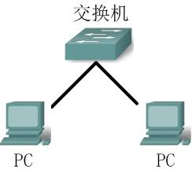
B、 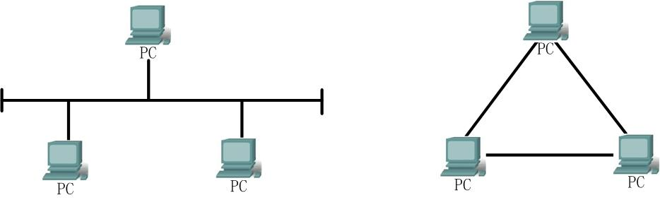
C、
D、 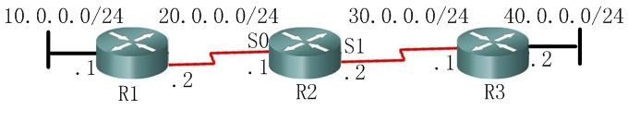
- 从某个端口接收到数据帧后，交换机将读取该数据帧的源MAC地址，并在MAC表中填入MAC地址及其对应的端口号，这是交换机的（ ）功能。
A、 学习 B、 转发
C、 过滤 D、 其他
- 路由器的（ ）模式允许管理员对路由器进行全面检查调试和测试。
A、 用户 B、 特权
C、 全局配置 D、 线路配置
- （ ）命令能查看运行配置：
A、 show version
B、 show mac-address-table
C、 show ip protocol
D、 show running-config
- （ ）VLAN能充当中继链路两端的公共标识。
A、 本征 B、 数据
C、 语音 D、 默认
- （ ）是指需要用户或网络管理员手工配置的路由信息。
A、 直连路由 B、 静态路由
C、 动态路由 D、 默认路由
- （ ）不是无类路由协议。
A、 RIPv1 B、 RIPv2
C、 OSPF D、 EIGRP
- 如图所示：，假如R2需要查找40.0.0.0/24网络, 则数据包都将通过（ ）接口发送出去。
A、 S0 B、 S1
C、 20.0.0.2 D、 30.0.0.1
- 以下路由器表现需要网络管理员手动配置的是（ ）：
A、 静态路由 B、 直连路由
C、 动态路由 D、 以上都不是
- 以下（ ）的描述最符合默认路由：
A、 网络管理员手工输入的紧急路由信息
B、 网络失效时使用的路由
C、 路由表中没有找到明确到目的网络的路由条目时使用的路由
D、 预先设置的最佳路由
- 禁用自动汇总的命令是（ ）：
A、 no auto-summary
B、 auto-summary
C、 version 2
D、 ip address 192.168.1.1 255.255.255.0
- 与RIP协议相比，以下哪一项不是OSPF的优点？（ ）
A、 更适用于大型网络
B、 网络收敛速度更快
C、 开销更小
D、 没有16跳的数目限制
- （ ）线缆用于连接主机COM口到路由器Console管理口。
A、 反转
B、 直通
C、 交叉
D、 铜缆
- （ ）地址是逻辑地址。
A、 MAC
B、 IP
C、 端口
D、 烧录
- （ ）不是网络体系结构模型的重要组成元素：
A、 层次
B、 服务
C、 协议
D、 实体
- （ ）是MAC广播地址：
A、 FF:FF:FF:FF:FF:FF
B、 255.255.255.255
C、 255.255.255.0
D、 1023
- 一个A类IP地址最多可容纳（ ）主机。
A、 1677216
B、 1677214
C、 16384
D、 16382
- （ ）不是一个私有IP地址：
A、 10.0.0.1
B、 11.0.0.1
C、 192.168.0.1
D、 172.16.0.1
- （ ）标准是有线局域网标准。
A、 IEEE 801
B、 IEEE 802
C、 IEEE 803
D、 IEEE 804
- 路由器之间使用以太网接口通信时不需要使用的命令是（ ）：
A、 interface 接口id号
B、 ip address ip网址 子网掩码
C、 clock rate 时钟频率
D、 no shutdown
- 没有进行路由器配置之前，路由表（ ）：
A、是空表
B、有直连路由条目
C、有静态路由条目
D、有动态路由条目

二、配伍题
1、概念匹配

编号 | 概念 |  | 编号 | 概念
A | 局域网 |  |  | Frame
B | 访问控制列表 |  |  | FTP
C | 文件传输协议 |  |  | PDU
D | 数据帧 |  |  | Segment
E | 协议数据单元 |  |  | LAN
F | 数据段 |  |  | ACL

编号 | 概念 |  | 编号 | 概念
A | 网络中间设备 |  |  | 集线器
B | 网络终端设备 |  |  | 交换机
C | 网络传输介质 |  |  | 防火墙
D | 物理层设备 |  |  | 路由器
E | 数据链路层设备 |  |  | 双绞线
F | 网络层设备 |  |  | 手机

编号 | 概念 |  | 编号 | 概念
A | 无线局域网 |  |  | Frame
B | 访问控制列表 |  |  | FTP
C | 文件传输协议 |  |  | PDU
D | 数据帧 |  |  | BIT
E | 协议数据单元 |  |  | WLAN
F | 比特位 |  |  | ACL

编号 | 概念 |  | 编号 | 概念
A | 协议 |  |  | LAN
B | 可变长子网掩码 |  |  | Packet
C | 数据包 |  |  | PDU
D | 局域网 |  |  | Switch
E | 协议数据单元 |  |  | Protocol
F | 交换机 |  |  | VLSM

编号 | 概念 |  | 编号 | 概念
A | DCE |  |  | 超文本传输协议
B | ARP |  |  | 虚拟局域网
C | PCM |  |  | 脉冲码调制技术
D | HTTP |  |  | 地址解析协议
E | VOD |  |  | 数据通信设备
F | VLAN |  |  | 视频点播

编号 | 概念 |  | 编号 | 概念
A | 路由器 |  |  | HTTP
B | 互联协议 |  |  | FTP
C | 文件传输协议 |  |  | PDU
D | 超文本传输协议 |  |  | ISP
E | 协议数据单元 |  |  | Router
F | 互联网服务提供商 |  |  | IP

编号 | 概念 |  | 编号 | 概念
A | 可变长子网掩码 |  |  | TCP
B | 开放式系统互联参考模型 |  |  | 数据帧
C | 局域网 |  |  | Bit
D | 传输控制协议 |  |  | VLSM
E | 数据帧 |  |  | LAN
F | 比特位 |  |  | OSI/RM

2、请根据表格左边的分类名称，给右边的分类内容填写对应的编号。

编号 | 分类名称 |  | 编号 | 分类内容
A | TCP/IP模型 4层分别是 |  |  | 逻辑链路控制
A | TCP/IP模型 4层分别是 |  |  | 网络接口层
A | TCP/IP模型 4层分别是 |  |  | 环网
B | 数据链路层分为 |  |  | 网络层
B | 数据链路层分为 |  |  | 介质访问控制
B | 数据链路层分为 |  |  | 总线网
C | 按照网络拓扑结构局域网分为 |  |  | 运输层
C | 按照网络拓扑结构局域网分为 |  |  | 星/树型网
C | 按照网络拓扑结构局域网分为 |  |  | 应用层

编号 | 分类名称 |  | 编号 | 分类内容
A | 应用层协议包括 |  |  | 电路交换
A | 应用层协议包括 |  |  | 会话层
A | 应用层协议包括 |  |  | 超文本传输协议
B | 按照逻辑信道共享方式区分，网络可以分为 |  |  | 表示层
B | 按照逻辑信道共享方式区分，网络可以分为 |  |  | 分组交换
B | 按照逻辑信道共享方式区分，网络可以分为 |  |  | 应用层
C | OSI/RM模型上三层包括 |  |  | 文件传输协议
C | OSI/RM模型上三层包括 |  |  | 报文交换
C | OSI/RM模型上三层包括 |  |  | 电子邮件协议

编号 | 分类名称 |  | 编号 | 分类内容
A | 计算机网络的硬件部分主要功能 |  |  | 链路管理
A | 计算机网络的硬件部分主要功能 |  |  | ARP
A | 计算机网络的硬件部分主要功能 |  |  | 流量与差错控制
B | 数据链路层功能 |  |  | 数据处理
B | 数据链路层功能 |  |  | IP
B | 数据链路层功能 |  |  | 数据通信
C | 网络层包括的主要协议 |  |  | 异常情况处理
C | 网络层包括的主要协议 |  |  | ICMP
C | 网络层包括的主要协议 |  |  | 信息的传输

编号 | 分类名称 |  | 编号 | 分类内容
A | A类IP地址 |  |  | 188.240.200.10
A | A类IP地址 |  |  | 10.10.10.10
A | A类IP地址 |  |  | 192.0.0.1
B | B类IP地址 |  |  | 1.1.1.1
B | B类IP地址 |  |  | 199.1.1.5
B | B类IP地址 |  |  | 223.45.1.2
C | C类IP地址 |  |  | 138.2.2.2
C | C类IP地址 |  |  | 38.2.10.55
C | C类IP地址 |  |  | 172.172.172.10

三、操作题
1、
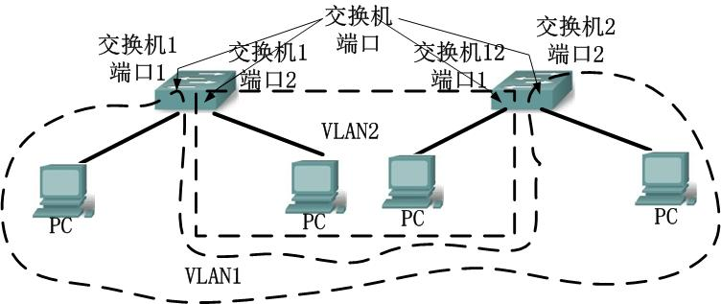

A VLAN 1
B VLAN 2

根据上图，从上面选择正确的选项，填入到下面对应的括号内。（注：每空只有一个正确的选项）

端口 | VLAN
交换机1端口1 | (1) ___
交换机1端口2 | (2) ___
交换机2端口1 | (3) ___
交换机2端口2 | (4) ___

2、
A 传输层
B 物理层
C 网络层
D 数据链路层

从上面选择正确的选项，填入到下面对应的括号内。（注：每空只有一个正确的选项）

七层模型层次 | 中文名称
第7层 | 应用层
第6层 | 表示层
第5层 | 会话层
第4层 | （1）___
第3层 | （2）___
第2层 | （3）___
第1层 | （4）___

3、
A 此模式允许管理员对交换机进行全面检查、调试和测试，允许进行相关文件操作，允许远程访问其他设备。
B 此模式只允许用户对交换机进行必要的检查，允许远程访问其他设备。
C 此模式用于配置设备的特定部分，如配置特定的接口和线路等。
D 。此模式进行整个设备的整体配置，同时还是访问其他特定配置模式的跳板。

从上面选择正确的选项，填入到下面对应的括号内。（注：每空只有一个正确的选项）
（1）用户模式： （ ）
（2）特权模式： （ ）
（3）全局配置模式： （ ）
（4）其他特定配置模式： （ ）

4、
A A类地址
B B类地址
C C类地址
D 特殊地址

从上面选择正确的选项，填入到下面对应的括号内。（注：每空只有一个正确的选项）

提示：先将十六进制数或者二进制数转换为十进制数

208．44．24．10 | （1）___
C6 E6 4A 2B | （2）___
127.0.0.1 | （3）___
00001010 01110000 00111000 00101101 | （4）___

5、某路由器建立了如下的路由表
目的网络 | 子网掩码 | 端口
128.96.39.0 | 255.255.255.128 | 接口0
128.96.39.128 | 255.255.255.128 | 接口1
128.96.40.0 | 255.255.255.128 | R2
192.4.153.0 | 255.255.255.192 | R3

此路由器可以直接从接口0和接口1转发分组，也可以通过相邻的路由器R2、R3和R4进行转发，现共收到4个分组，其目的站IP地址分别为： 128.96.39.11、128.96.40.1、128.96.40.126和192.4.153.11，分别判断每个分组到达路由器后的转发端口。
转发端口:
A 接口0
B 接口1
C R2
D R3
从上面选择正确的选项，填入到下面对应的括号内。（注：每空只有一个正确的选项）
（1）128.96.39.11， 转发端口为 ( )
（2）128.96.40.1 转发端口为 ( )
（3）128.96.40.126 转发端口为 ( )
（4）192.4.153.11 转发端口为 ( )

四、计算选择题
1、对一个B类网段进行子网划分，子网掩码是19位。
（1）每个子网能够容纳的最大的主机数？( )
A. 254
B. 1022
C. 8192
D. 8190
（2）多能够划分的子网数？( )
A. 0
B. 8
C. 256
D. 65536

2、根据给出的信息进行计算，网络地址（网络号）： 204.37.4.128，子网掩码：255.255.255.224。
（1）网络地址类型( )
A A类地址
B B类地址
C C类地址
D 其他类地址
（2）有效主机地址范围( )
A 204.27.4.128-204.37.4.158
B 204.27.4.129-204.37.4.159
C 204.27.4.128-204.37.4.159
D 204.27.4.129-204.37.4.158
3、根据给出的地址173.18.8.0/24，选择正确的网络地址、子网掩码。
（1）网络地址( )
A 173.0.0.0
B 173.18.0.0
C 173.18.8.0
D 173.18.8.1
（2）子网掩码( )
A 255.255.255.255
B 255.255.255.0
C 255.255.0.0
D 255.0.0.0
4、对一个B类网段进行子网划分，子网掩码是19位。
（1）每个子网能够容纳的最大的主机数？ （ ）
A. 6
B. 8
C. 8190
D. 8192
（2）最多能够划分的可用子网数？（ ）
A. 6
B. 8
C. 8190
D. 8192

